Романенко Даниил Иванович 1914г.р.
в РККА с 09.1941 года Место призыва: Молотовский РВК, Московская обл., г. Москва, Молотовский р-н
№ записи: 11789471
Архивные документы о данном награждении:
I. Приказ(указ) о награждении и сопроводительные документы к нему
- первая страница приказ или указа
- строка в наградном списке
- наградной лист
II. Учетная картотека
- данные в учетной картотеке
Орден Красной Звезды
Подвиг: 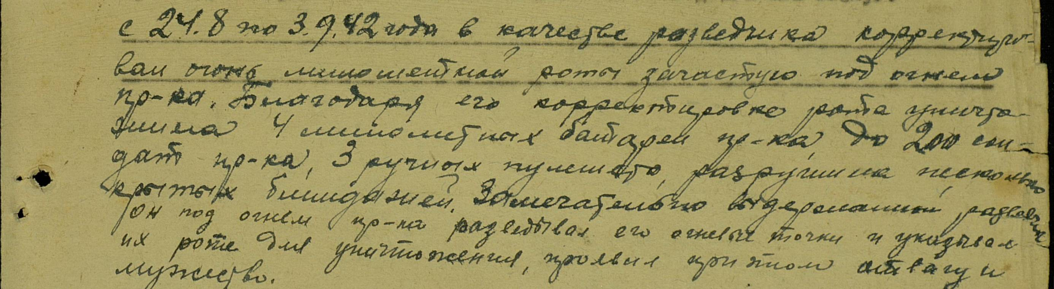
в РККА с 1941 года Место призыва: Молотовский РВК, Московская обл., г. Москва, Молотовский р-н
№ записи: 21851835
Архивные документы о данном награждении:
I. Приказ(указ) о награждении и сопроводительные документы к нему
- первая страница приказ или указа
- строка в наградном списке
- наградной лист
II. Учетная картотека
- данные в учетной картотеке
Медаль «За отвагу»

в РККА с 27.09.1941 года Место призыва: Молотовский РВК, Московская обл., г. Москва, Молотовский р-н
№ записи: 43177879
Архивные документы о данном награждении:
I. Приказ(указ) о награждении и сопроводительные документы к нему
- первая страница приказ или указа
- строка в наградном списке
- наградной лист
II. Учетная картотека
- данные в учетной картотеке
Орден Отечественной войны I степени
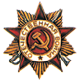

Год рождения: __.__.1914неизвестен
место рождения: Воронежская обл., Калачеевский р-н, с. Новая Меловатка
№ наградного документа: 74
дата наградного документа: 06.04.1985
№ записи: 1518436878
Орден Отечественной войны II степени
